Thema: op reis blz. 86

Aankomen: Als je ergens naartoe gaat, kom je er na een tijdje aan. Dan ben je er.

Vertrekken: weggaan

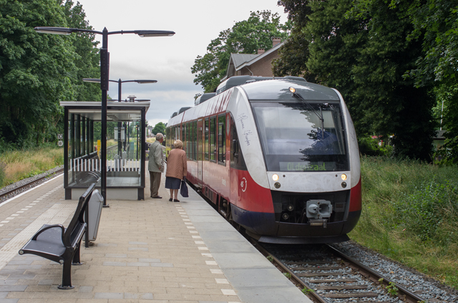

vertrekken
aankomen

